STŘÍPEK
Informační zpravodaj pro nevidomé a slabozraké Královéhradeckého kraje
Číslo 1/2019


Vydává TyfloCentrum Hradec Králové, o.p.s.
ve spolupráci s OO SONS Hradec Králové

Ul. Okružní 1135/15, 500 03 Hradec Králové
Tel.: 495 523 729
E-mail: hradec.kralove@tyflocentrum.cz
http://www.tyflocentrum-hk.cz

Úvodník
Milé čtenářky a milí čtenáři,
začínáme společně rok 2019, za nás přejeme hodně zdraví a vyrovnanosti, ať k Vám přichází více toho dobrého!
Rok 2019 zatím přinesl navýšení v oblasti důchodů i některých příspěvků na péči, doufáme, že příjemných věcí nás potká více. My Vám přinášíme tradiční nabídku našich akcí. Snažíme se stále přinášet něco zajímavého a přínosného, jsme rádi, že s námi mnozí v tomto ohledu spolupracujete a přinášíte vlastní nápady a podněty.
Připravili jsme pro Vás pestré aktivity, je už na Vás, zda si vyberete retro výstavu v Praze, hmatové plastiky v Hronově, či plavání v Hradci, případně si přijdete poslechnout cestopisné vyprávění o motorce Bramboře.
Přejeme Vám pěkné počtení a stabilitu při vykročení do nového roku!
Dagmar Balcarová
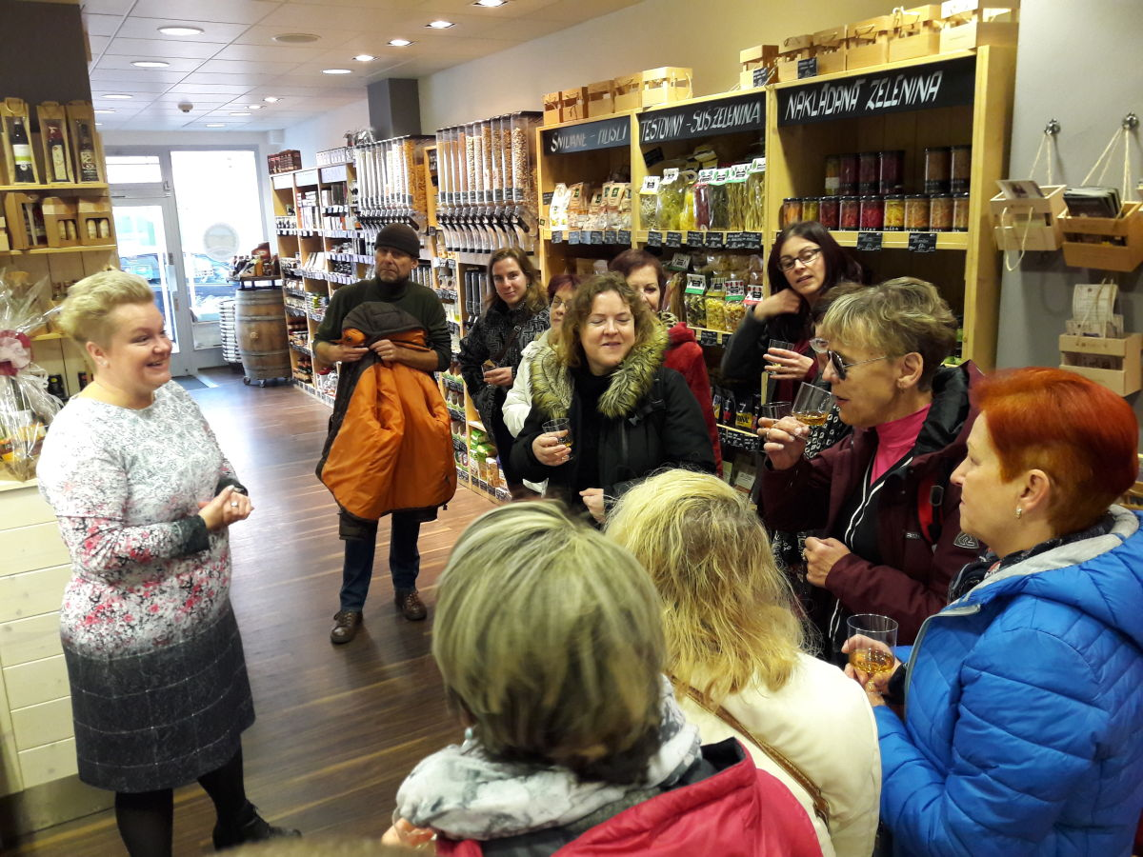
Ochutnáváme
K architektonickým bariérám
Orientační hlasový majáček v Infocentru

Na základě našeho doporučení se nám podařilo vyjednat situování bezbariérových úprav pro zrakově znevýhodněné osoby v Infocentru města Hradec Králové, Eliščino nábřeží 626.
https://www.hkinfo.cz/

Především se jedná o umístění orientačního hlasového majáčku nad vstupem do Infocentra. Hlasové fráze majáčku se aktivují stisknutím tlačítka 1 a 2 na Vašem vysílači. Pokud budete potřebovat pomoc při doprovázení, stiskněte tlačítko 4 a vyčkejte před vstupem na asistenta. Dalšími bezbariérovými úpravami jsou například informační štítky na dveřích u toalet a nezbytné hmatné prvky ve výtahu aj.

Zpracoval: Jarmil Moláček

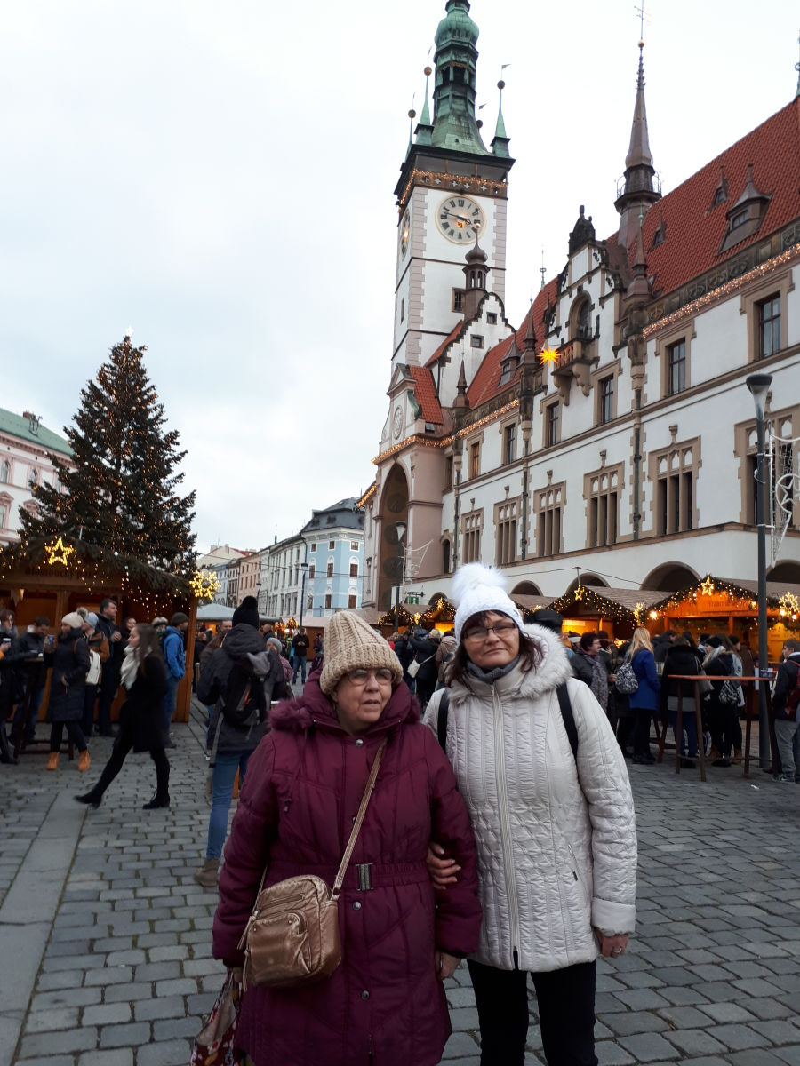

Vánoční Olomouc
Tyflotoulky očima Zdeny
Horké léto vystřídal podzim se slunečnými, teplými a větrnými dny bez srážek. Teprve v polovině listopadu skončil teplý podzim a vystřídal ho podzim studený.
Podzimní akce TyfloCentra byly zaměřeny na jídlo. Přednáška o sýrech, exkurze do zemědělského družstva, vyrábějícím kysané zelí, návštěva prodejny firmy Fabio a regionálních potravin, návštěva muzea olomouckých tvarůžků a výlet na vánoční trhy v Olomouci. Ale čekala nás také cestopisná přednáška o Itálii, výstava o starých řemeslech a návštěva betléma.
Sýr je mléčný výrobek, který se vyrábí srážením mléka syřidlem nebo kyselinou mléčnou. Nejen to, ale mnoho zajímavostí jsme se dozvěděli na přednášce s ochutnávkou „Není sýr jako sýr“ v ClubCafé Pessoa. V příjemném prostředí v nově upravených sklepních prostorách jsme se usadili ke stolům. Dvě asistentky nám nabídly podle našeho výběru bílé nebo červené portugalské víno. Paní Zuzana Hloušková nám prezentovala pět druhů vybraných italských tvrdých a polotvrdých sýrů. Seznámili jsme se blíže s jejich původem, výrobou, využitím a zajímavostmi. Koukavci mohli prezentaci sledovat na plátně. Asistentky nám postupně přinášely nakrájené kousky sýrů v papírových košíčcích s malým suchárkem. Sýry jsme si vychutnávali a zapíjeli vínem. Ochutnali jsme sýr Verrena z kravského mléka, Caprotino stagionato z kozího mléka, Di vino, zrající naložený ve víně, sýr Pecorino romano z ovčího mléka a Gorgonzolu dolce sýr s plísní. Byli jsme první posluchači přednášky. Naše zpětná vazba pomohla ke zkvalitnění dalších přednášek. Strávili jsme příjemné dopoledne při sklence vína, dobrých sýrů a zajímavého vyprávění. Mám velmi ráda sýry, pochutnala jsem si. Nemohu říct, který sýr mně chutnal nejvíce. Každý měl svou charakteristickou chuť.
Tradice, um a zručnost našich předků přibližuje výstava „Stará řemesla“ v muzeu betlémů v Třebechovicích pod Orebem, kam jsme zajeli linkovým autobusem. Paní průvodkyně nás zavedla do prvního patra, kde výstava probíhala. V improvizovaných dílnách byla prezentována řemesla, některá známe v dnešní době, i když v jiné podobě a řemesla, která již zanikla. Paní průvodkyně nám při svém poutavém vyprávění dávala k osahání různé předměty. V kovárně s kovářskou výhní, měchem a kovadlinou jsme si potěžkali různé kleště, kladivo a podkovy, které vykoval podkovář na ochranu koňských kopyt. V hrnčířské dílně s hrnčířským kruhem a množstvím džbánů a hrnků různých velikostí jsme si osahali glazurovanou formu na vánočku a odrátovanou formu na bábovku, což byla práce dráteníků. V koželužské dílně byla práce málo oblíbená, hlavně pro nečistotu a zápach. Prohlédli jsme si stoly a lavice na vyčiňování kůže, osahali si různé nástroje a tzv. useň, což je surová kůže koželužským vyděláváním přecházející v trvanlivou, měkkou a ohebnou látku. Z ní vyráběli své výrobky sedláři, ševci a brašnáři. Textilní řemesla se provozovala v domácím prostředí. V improvizované světnici s kredencí, stolem a postelí jsme si osahali šicí stroje, které používali švadleny a krejčí. Obdivovali jsme dámský kabátek, který bych já, ale i ty hubenější neoblékly. Osahali jsme si herduli s paličkami a krajkou, pracovní nástroj krajkářky. Ozdobný čepec vyrobený krumplířem – řemeslník, který krumploval – vyšíval zlatem a drahokamy. Vyzkoušeli výrobek kloboučníka – dámský klobouček. V domácím prostředí pracovaly také pradleny. Potěžkali jsme si žehličky, do kterých se vkládaly teplé cihly, osahali dřevěné necky a valchu. K Třebechovicím patří betlémy. Byl tu vystaven netradiční dřevěný betlém představující různá řemesla, práce zručných řezbářů. Osahali jsme si ovečku, pracujícího koželuha a krejčího. Koukavci si prohlédli model mlýnu v zasklené vitríně. Z velkého truhlářského ponku jsme si brali do rukou dláta, hoblíky, dětskou hračku – dřevěnou káču, dřevěné kolo okované železnou obručí, výrobek koláře. Dostali jsme hádanku. Dřevěný předmět připomínající před rozložením bambitku. Byl to cestovní zouvák bot. Zámečnické řemeslo bylo prezentováno několika výrobky – klíči a zámky v zasklené vitríně. Po skončení prohlídky většinu účastníků zaujal dětský koutek. Paní průvodkyně s úsměvem podotkla, že koutek zaujme nejen děti, ale i ostatní návštěvníky, také důchodce. Já jsem s pomocí Dáši Balcarové našla na maketě města kopec Oreb, na kterém máme chatku se zahrádkou. Zašli jsme na terasu na střeše na půl zastřešenou s lavičkami a zelení osázenou plochou. Být v Třebechovicích a nevidět třebechovický betlém? To byla sladká tečka naší návštěvy. V muzeu je vystaveno více než 300 betlémů z nejrůznějších materiálů pocházejících z různých částí České republiky. Nejen z nedostatku času, ale také proto, že jsou vystaveny v zasklených vitrínách, jsme jejich prohlídku neabsolvovali. Nejcennější betlém je Třebechovický pohyblivý, který je unikátním dílem sedláka Josefa Probošta, řezbáře Josefa Kapuciána a sekerníka Josefa Frimla. Celý betlém včetně mechanismu byl vytvořen ze dřeva před více než 100 lety. Usadili jsme se v lavicích a vyslechli si asi čtvrthodinové vyprávění. Jeho prostřednictvím „viděli“ betlém i nevidomí. Ti vidící si prohlédli nejen betlém zblízka, ale i mechanismus na zadní části. Zájemci si zakoupili na památku betlémy, většinou papírové. Poobědvali jsme v nedaleké restauraci Na roli. Výlet se mi moc líbil. Mám ráda staré dobré časy a vše co k nim patří. Na závěr jedna zajímavost z vyprávění. Sekerník nevyráběl sekery, ale pracoval se sekerou. Byl to specialista na stavění srubů, trámových staveb a mlýnů. A ještě perlička – jak si malý český člověk dovede se vší poradit. Koželuhové potřebovali ke své práci lidskou nebo zvířecí moč. Donesli kbelík do hospody. Chlapi popíjející pivo si do něho chodili ulevovat. Kbelíku se říkalo chcáč.
U příležitosti Mezinárodního dne nevidomých se TyfloCentrum rozhodlo uspořádat Dny otevřených dveří na všech jeho pracovištích. Záměrem je hlavně upozornit na tuto problematiku a představit služby, které jsou pro zrakově postižené dostupné. Rozhodla jsem se spojit příjemné s užitečným. To užitečné byla návštěva lékaře a příjemné - přátelské povídání s Luckou při dobré kávě, našlo se i něco sladkého. Byla jsem prvním účastníkem, neříkám hostem. Jsem už 9 let klientem a jsem velmi ráda, že jsem se díky svému handicapu do TyfloCentra dostala. Poznala jsem mnoho zajímavých lidí, navázala nová přátelství, prožila mnoho krásných zážitků a získala hodně nových poznatků. Vážím si všeho, co pro nás klienty TyfloCentrum dělá, patří jim za to velké poděkování.
V listopadu jsme navštívili prodejnu produktů firmy Fabio produkt spol. s.r.o. a regionálních produktů v Hradci Králové. V prodejně nás přivítala sklenkou přírodní jablečné šťávy sympatická paní Hana Jeriová. Prezentovala nám firmu zabývající se zpracováním olejnin a následně výrobou za studena lisovaných olejů. Firma vyrábí jedlé oleje a potraviny, zemědělské komodity a krmiva, oleje pro technické použití a biopaliva. Firma má tři sekce – výrobní, prodejní a sekci prodeje regionálních potravin. Vyprávění paní Jeriové bylo velmi zajímavé, občas i humorné. Dozvěděli jsme se mnoho zajímavostí o historii firmy, výrobě a produktech. Osahali jsme si skleněnou kulatou lahvičku jogurtu a balené sýry ve tvaru kolečka a rozkrájené na malé kousky. Na stole pro nás byla připravena ochutnávka. Ochutnali jsme mléko, borůvkový jogurt, sýry u kterých jsme hádali, z jakého mléka jsou vyrobeny. Hádali jsme správně – z mléka kozího, kravského a ovčího. Abychom nechutnali jen mléko a mléčné výrobky, poslední ochutnávkou byla výborná dančí paštika namazaná na jednohubkách, pro labužníky ochucená kousky cibule. Na závěr návštěvy jsme měli možnost zakoupit si výrobky firmy, regionálních výrobců a farmářů, pečivo, potraviny pro zdravý životní styl. Návštěva prodejny byla příjemných zpestřením čtvrtečního dopoledne. Vyprávění paní Jeriové mě zaujalo. Pobavila mě historka z návštěvy autobusu rozjařených starostů Olomoucka v malém prostoru o velikosti asi 4 x 4 metry podnikové prodejny firmy. Vše vykoupili a majitel firmy se rozhodl pro otevření důstojné prodejny v Jičíně. Druhá prodejna je v Hradci Králové a nově je otevřena prodejna v Turnově. Zakoupila jsem si jen pečivo, ale na e-shopu jsem objevila produkty, které si do prodejny zajdu nakoupit.
Na Tyflotoulkách jsme se zatoulali až do slunné Itálie. A to v příjemném prostředí klubovny Tyflocentra prostřednictvím poutavého a zajímavého cestopisného vyprávění Moniky Říhové na téma „Cesta do Itálie – italská města Verona a Benátky zblízka“. Krásné fotografie promítal na plátno její přítel Zbyněk Šafář, s kterým pobyt v Itálii prožila. Jejich první zastávka byla v Německu v bavorském městečku Řezno, německy Ragensburg. Ve městě ležícím na Dunaji procházeli historickým centrem, uličkami a náměstími s historickými domy a památkami. Šest dnů strávili v Alpách u jezera Lago di Garda. Promítli nám pár fotografií, aby nám ukázali, na co se můžeme těšit na příští cestopisné přednášce. Další zastavením bylo krásné historické město Verona s bohatstvím památek, do kterého zasadil anglický dramatik William Shakespeare děj své slavné tragédie Romeo a Julie. Poslední zastávkou bylo město Benátky, jehož historické jádro leží na ostrovech v mělké laguně. Městem projížděli lodí, která je součástí městské dopravy, největším kanálem Grande. Pozorovali projíždějící gondoly a lodě, obdivovali postranní kanály, historické domy a památky. Navštívili náměstí Svatého Marka a baziliku Svatého Marka. Cestopisná přednáška byla velmi zajímavá, fotografie nádherné. V Benátkách jsem byla před třiceti lety jako doprovod desetiletých školáků. Víc než památky jsem sledovala osm chlapců, které jsem měla na starosti. Prostřednictvím přednášky jsem si Benátky prohlédla v klidu. Těším se na další přednášku o Itálii, která bude jistě také zajímavá.
Letos pro nás TyfloCentrum připravilo v době adventu výlet do vánoční Olomouce, kam jsme zajeli vlastním autobusem. Cestou jsme se kochali zasněženou krajinou s ojíněními stromy. Pavla nám v autobuse rozdala zajímavé vyprávění o Olomouci, kré nám naši průvodci ochotně přečetli. Z látkového pytlíku jsme si vytáhli čokoládovou minci – malou pozornost – kapesné. Cestou jsme zajeli do Loštic do Muzea olomouckých tvarůžků. Muzeum jsme navštívili v roce 2014. Ale vůbec to nevadilo. Někteří klienti v muzeu ještě nebyli, a ti co, už ano, si návštěvu muzea rádi zopakovali. Při vstupu do muzea byla umístěna malá výstava betlémů a ozdobených vánočních stromků. Měli jsme časové zpoždění, a tak nebyl bohužel čas si exponáty prohlédnout a po skončení prohlídky jsme se tudy již nevraceli. Olomoucké tvarůžky jsou jedinečná specialita Loštic u Olomouce. Mají bohatou historii sahající až do 16. století. V prostorách A. W. spol. s.r.o. se Olomoucké tvarůžky vyrábějí nepřetržitě od roku 1876, přičemž v současné době se jedná o jedinou výrobu na světě. V přízemí jsme se seznámili s výrobou tvarůžků v minulosti. Prohlédli jsme si a osahali historické exponáty používané při výrobě – pleskačky, klapačky, odstředivky, pračky. V improvizované kuchyňce se zavěšeným vánočním stromkem u stropu jsme viděli, jak se tvarůžky vyráběly a sušily. Skleněným průzorem v podlaze jsme nahlédli do sklepa, jak na dřevěných policích tvarůžky zrály. Obdivovali jsme historické obaly na tvarůžky. Zaujalo mě dřevěné leporelo, ukazující cestu tvarůžku od krávy – její mléko je hlavní surovinou pro jeho výrobu až po finální výrobek prodávaný na pultech v obchodech. Prohlížení leporela bylo provázeno poutavým a vyčerpávajícím vyprávěním paní průvodkyně. O patro výš je dokumentována výroba tvarůžků v současnosti. Usadili jsme se do lavic a shlédli hraný film o historii výroby tvarůžků „Příběh neobvyklé vůně“ s vyprávěním stařečka Křópala. Po zhlédnutí muzejní expozice jsme si v podnikové prodejně zakoupili výrobky ze širokého výběru tvarůžkových specialit a sýrových lahůdek. V autobuse jsme si podle jídelního lístku objednali jídlo z restaurace U Coufalů v těsné blízkosti muzea. Pro mě byla jasná volba z nabízených jídel – smažené tvarůžky. Jedla jsem je naposled před několika lety, a tak jsem si je opravdu vychutnala. Po obědě nás paní řidička autobusu zavezla do Olomouce. Asi třistametrovou procházkou jsme došli do historického centra, kde na Horním a Dolním náměstí probíhaly vánoční trhy. Na jejich prohlídku jsme měli dvě hodiny. Rozdělili jsme se do menších skupinek nebo dvojic. Vánoční trhy nabízely v mnoha stáncích nejen voňavý punč, ale i skvělou gastronomii – uzeninu, sýry, trdelníky, frgály, perníky, spoustu řemeslných výrobků, vánoční dekoraci, ale i inspiraci na dárky pro své blízké. Zakoupila jsem pár pamlsků pro vnoučata a pro sebe a manžela štramberské uši, které máme rádi. Hrála zde swingová hudba, která se nehodí k vánoční atmosféře. Koledy, které patří k adventu, jsme zaslechli z prostor radnice. Zbyl nám čas i na obdivování historických památek – radnice, olomouckého orloje a morového sloupu Nejsvětější trojice, zapsaného na seznamu světového dědictví Unesco. Na sladkou tečku jsem se svou průvodkyní Danou zašla do cukrárny na náměstí, kam nás nalákaly XXL větrníky vystavené ve výloze. Sešli jsme se zde s Monikou a Líbou. Tak jsme zbývající čas strávili společně při dobré kávě a zákuscích. Při nástupu do autobusu nás ovanul až nepříjemný pach ze syrečků, který jsme po pár minutách už nevnímali. Domů jsme se vrátili ve večerních hodinách. Poslední výlet v tomto roce se vydařil. I počasí nám přálo. Já jsem si ho opravdu moc užila a věřím, že stejné pocity měli i ostatní účastníci výletu. Strávili jsme příjemný den, z kterého jsme si odnesli nové poznatky a zážitky, dovezli domů nejen drobné dárky z trhů, ale i ne zrovna voňavé tvarůžky.

Zdena Gábelová
uživatelka TyfloCentra Hradec Králové

Hradecký „VYKUK“
(rubrika, kde na Vás „vykouknou“ nové podněty a informace)
- Česká spořitelna na Třídě ČSA bude po rekonstrukci znovu otevřena od 7. ledna 2019.
- Pokračuje rekonstrukce nádražní haly železniční stanice Hradec Králové – hlavní nádraží.
Most ve Svinarech, který je dlouhodobě uzavřen, se podle původních zpráv měl otevřít pro provoz do konce roku 2018. V důsledku problémů zaviněných počasím se tak nestane. Další termín je stanoven na květen 2019.

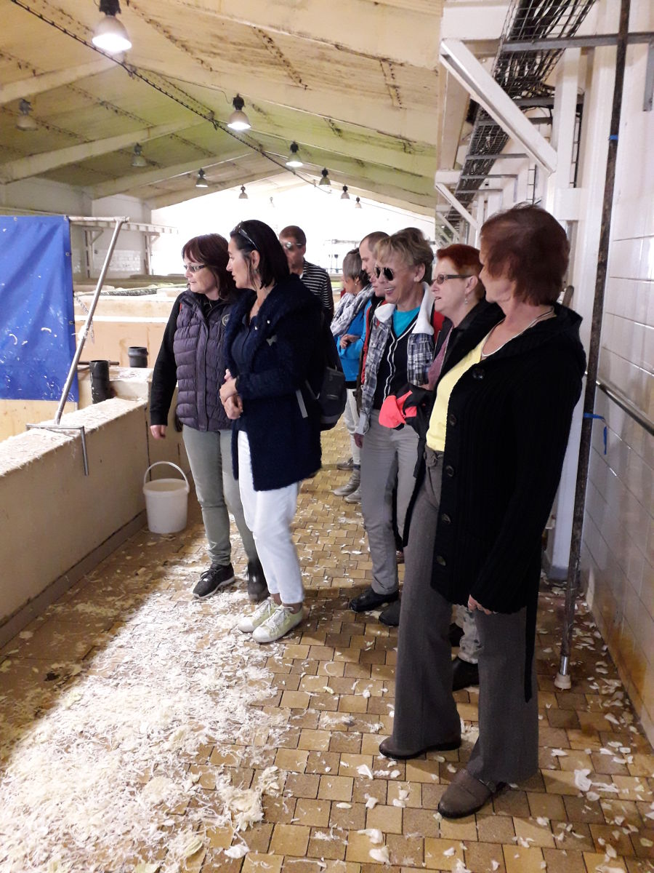

Zelárna Dobrá voda
OO SONS Náchod

V Náchodě lze OO SONS Náchod navštívit při pravidelných úředních hodinách vždy v pondělí od 8 do 12 hodin. Nebo se lze telefonicky domluvit na jiném termínu. Adresa: Pražská 1759, 547 01 Náchod.

Přijďte si posedět při šálku dobré kávy či čaje. Domluvíme se na společných jednorázových či pravidelných aktivitách.

Z důvodu přestěhování na novou adresu budete o všech plánovaných akcích informováni prostřednictvím telefonátu a e-mailu.

Na setkání s Vámi se těší

Aleš Podlešák tel. 604 972 632
předseda OO SONS Náchod email: nachod-odbocka@sons.cz

OO SONS Trutnov

V Trutnově je zrakově postiženým občanům k dispozici půjčovna kompenzačních pomůcek. Je v budově bývalého Okresního úřadu ve 3. mezipatře, číslo dveří 707. Otevřeno má každé pondělí od 10.00 do 16.00 hod a ve středu od 9.00 do 13.00 hod. Na telefonu 778 702 410 nebo internetové adrese trutnov-odbocka@sons.cz je možné se v případě zájmu domluvit i na jiném dnu nebo hodině.
Na vyzkoušení i na půjčení je v trutnovské půjčovně k dispozici například kapesní kamerová lupa Compact+, rozpoznávač barev Colortest, tonometr s českým hlasovým výstupem, lékařský teploměr česky mluvící, čtečka popisků Sherlock, indikátor hladiny a světla, digitální diktafon a další. Zrakově postižený občan si zde může jednotlivé pomůcky přímo vyzkoušet a zjistit, která mu bude nejlépe vyhovovat.
Tato služba je poskytována osobám s těžkým zrakovým postižením starším 15 let, držitelům průkazu ZTP nebo ZTP/P. Před zapůjčením každé kompenzační pomůcky je nutné zaplatit kauci, která je odvozena z ceny dané pomůcky. Tato kauce je při odevzdání pomůcky vypůjčiteli vrácena. Doba zapůjčení je 14 dnů.

Se svými členy a přáteli se setkáváme každé pondělí dopoledne na naší odbočce, která je zároveň kanceláří i klubovnou, a rádi mezi sebe přijmeme každého, kdo má zájem se podělit o zkušenosti se zrakovým postižením, poznat nové lidi, jezdit s námi na výlety, potřebuje poradit, seznámit se s kompenzačními pomůckami, zkrátka vnést do svého života něco nového.

za OO SONS Trutnov
Adriana Teplá a Kamil Studený

OO SONS Vrchlabí

Naše odbočka ve Vrchlabí sdružuje lidi s těžkým zrakovým postižením. V současné době máme 36 stálých členů. Máme svoje vlastní prostory skýtající kompletní vybavení pro poskytování poradenství i společných aktivit.
Co nabízíme: poradenství, různorodé aktivity (přednášky, besedy, zvuková střelba, výlety, cvičení, výtvarné dílny aj.), zapůjčení drobných pomůcek pro lidi se zrakovým postižením, zapůjčení mluvených knih, časopisy a kalendáře ve zvětšeném černotisku, dobrovolnické služby, zajistíme doprovod.

Aktivity se členy se konají každou středu dle aktuální nabídky, o které jsou včas všichni členové informování formou sms, telefonátu, na facebooku nebo e-mailu.

Provozní doba:
Pondělí: 9:00 - 12:00 , 14:00 - 16:30
Středa: 14:30 - 17:30 (aktivity pro členy i mimo sídlo odbočky)
Kontaktní osoba:
Bc. Karolína Dvořáková
OO SONS Vrchlabí se sídlem Slovanská 1116, 543 01 Vrchlabí (naproti gymnáziu, vedle obchodu potravin Kometa)
Tel: 605 706 358
e-mail: vrchlabi-odbocka@sons.cz, karolina.dvor@seznam.cz
Facebook: SONS Vrchlabí
Webové stránky: www.sons.cz (informace o nás najdete v sekci - odbočky - Královéhradecký – Vrchlabí)
Informace podá také:
Pan Leoš Zvoníček, Optika Zvoníček, Krkonošská 29, Vrchlabí
Pan Leoš Zvoníček, provozovna Hostinné, E. Votočka 13, Hostinné - pouze středa 9-12, 13-16:30
OO SONS Hradec Králové

Program činnosti OO SONS HK na 1. čtvrtletí 2019:

Kromě akcí pořádaných ve spolupráci s TyfloCentrem Hradec Králové – informace o nich najdete v tomto informačním zpravodaji Střípek nebo na www.tyflocentrum-hk.cz vás zveme na následující klubová posezení.

Klubová posezení
se konají každou druhou středu v klubovně TyfloCentra Hradec Králové od 13 do 15 hod,
tato posezení jsou zaměřená na nejrůznější témata.
Přijďte se dovědět:
- o novinkách z činnosti SONS ČR, z.s.,
- o novinkách v právní oblasti týkající se života se zrakovým postižením,
- o nových kompenzačních pomůckách,
- prostě o všem týkajícím se života se zrakovým postižením.
- Nebo si prostě jen tak posedět u kávy či čaje, pobavit se se svými známými nebo navázat nová přátelství.

Termíny klubových posezení
- 23. ledna
- 20. února
- 20. března

Klub komentovaných filmů
Každá druhá tato středa, jednou za 4 týdny, bude věnována komentovaným pořadům, kde se kromě výměny zkušeností v oblasti poslechu komentovaných pořadů v TV dovíte i o dalších možnostech, jak se ke komentovaným pořadům dostat. Nebudou chybět ani rady, jaká technická zařízení či programy pro přístup ke komentovaným pořadům potřebujeme. V rámci tohoto klubového posezení bude možná i projekce komentovaného filmu či pořadu, dle vašeho zájmu.

Termíny klubu komentovaného filmu
- 9. ledna
- 6. února
- 6. března

Na vaši návštěvu se těší
Ing. Karel Hrubeš, předseda OO SONS Hradec Králové
adresa: Okružní 1135/15, 500 03 Hradec Králové
tel.: +420 – 608 335 137
hradeckralove-odbocka@sons.cz, hrubes@sons.cz
www.sons.cz/hradeckralove

Kontaktní dny odbočky:
Pondělí až pátek 9 hod – 13 hod (nutná telefonická domluva)

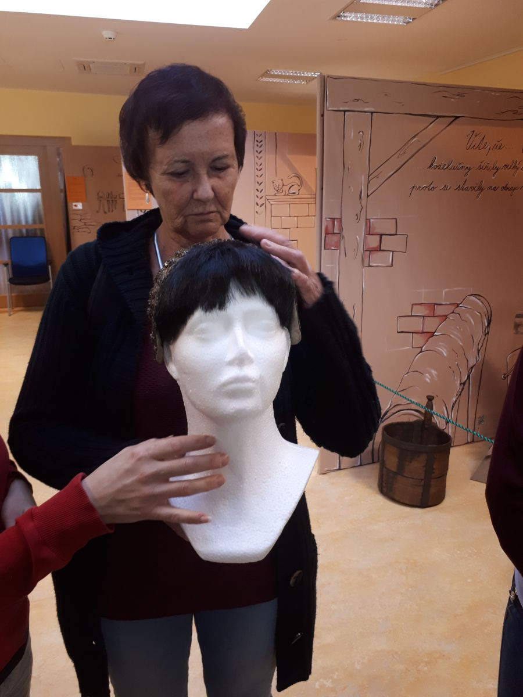
V třebechovickém muzeu
Nabídka našich stálých akcí
„Mozaika“
sociálně aktivizační služby pro zrakově postižené
I naše Mozaika je poskládána z rozmanitých střípků, které pro Vás skládáme a tvoříme tak program, ze kterého si snad každý z Vás vybere něco pro sebe a získá nové zážitky.
- Odpolední posezení
Tradičním poslechovým pořadem pro nás bude i nadále připravovat pracovnice hudebního oddělení městské knihovny, paní Tereza Heuer. Poslechové pořady na různá témata si můžete poslechnout vždy třetí pondělí v měsíci od 13:30 hodin.
Pro zájemce o mozkový trénink tu máme další lekce Kurzu trénování paměti s nevidomou lektorkou paní Evou Odehnalovou od 14:00 do 15:30 hodin. Jednotlivé lekce budou probíhat vždy poslední pondělí v měsíci.
- Středa, zacvičit je třeba☺
Péči o tělesnou, ale i duševní, schránku se budeme věnovat v rámci Cvičení pro radost. Kurz bude i nadále probíhat vždy ve středu od 10:00 do 11:00 hodin v pronajatých prostorách tanečního studia Intimate na Pospíšilově třídě v bezprostřední blízkosti TyfloCentra.
- Čtvrteční setkání
I přes četné novinky, které jsme připravili, vás ani v tomto čtvrtletí neochudíme o oblíbené pravidelné akce, na které jste zvyklí a máte je rádi:
Tvoření pro každé stvoření – maximálně 3x za čtvrtletí se budeme setkávat a pokusíme se v sobě probudit tvořivost a nápaditost, kterou využijeme při tvorbě s textilem, hedvábím drátky, barvami, papírem, sklem a dalšími materiály.
Za kulturou do Klicperova divadla – jednou za čtvrtletí absolvujeme, dle nabídky, divadelní představení. Vstup na ZTP/P je 75 Kč, doprovody zdarma.
Setkání s literaturou – jednou za čtvrt roku navštívíme zvukovou knihovnu a seznámíme se s novými tituly na zvukových nosičích.
Plavání – pravidelně 1x za čtvrtletí si na 2 hodiny půjdeme zaplavat do královéhradeckého Aquacentra. Využít zde můžete bazén s vlnobitím, dva vířivé bazénky, teplý bazének, páru. Dále je možné přejít spojovacím koridorem a jít si zaplavat do plaveckého bazénu (50 m). Vstup na 2 hodiny na průkaz ZTP/P je 100 Kč.
Plánované jednorázové akce:
- víkendový pobyt
- výlet do Polska
- pokračování cyklu z hradeckých lesů
- prohlídka hřebčína v Kladrubech
…a mnoho dalšího
Plánované jednorázové aktivity budou realizovány na základě zájmu a počtu účastníků. Proto prosíme vás, případné zájemce, abyste nás kontaktovali a sdělili, kterých akcí se chcete zúčastnit. Zároveň vítáme i tipy na další aktivity, jenž bychom mohli v TyfloCentru uskutečnit.
- Společné vaření
Všichni milovníci dobrého jídla se mohou společně s námi zúčastnit vaření, které probíhá každé úterý dopoledne od 9:30. Je nutná telefonická domluva alespoň den předem. V případě nedostatečného počtu účastníků bude akce zrušena. Několik ukázek receptů z naší úterní kuchyně jsme pro Vás připravili i v tomto čísle Střípku.
Telefonní číslo: 495 52 37 29

Seznam akcí na I. čtvrtletí roku 2019

TyfloCentrum Hradec Králové, o.p.s.

společně s OO SONS Hradec Králové Vás zvou

LEDEN

- Úterý 8. 1. od 9:30 hodin
Společné vaření.

- Středa 9. 1. od 10:00 hodin
Cvičení pro radost.

- Čtvrtek 10. 1. od 10:30 hodin
Divadelní představení Anna Karenina v Klicperově divadle v Hradci Králové. V románu Lva Nikolajeviče Tolstého, který začal vycházet na pokračování v roce 1873, dokázal autor na pozadí proměnlivé doby průmyslové revoluce v carském Rusku z mnoha úhlů pojmout téma proměnlivosti člověka, touhy po správném životě a hledání mravního zákona a odpovědnosti, touhy po lásce, svobodě a vášni, touhy po nalezení hranic i po jejich překročení. Hlavní hrdinka, žijící v lehce unaveném manželství s vysokým státním úředníkem, se na nádraží náhodou seznamuje s hrabětem Vronským, ambiciózním mladíkem, který do jejího života přinese vzrušení, vášeň, svobodu i zkázu.
Vstupné 75 Kč na průkazky ZTP a ZTP/P, doprovody zdarma.

- Úterý 15. 1. od 9:30 hodin
Společné vaření.

- Středa 16. 1. od 10:00 hodin
Cvičení pro radost.

- Čtvrtek 17. 1. od 9:30 hodin
„Na Bramboře kolem světa“ - poutavé cestovatelské vyprávění Kateřiny Kadlusové, která spolu se svým přítelem Františkem Nyklem absolvovala cestu kolem světa na staré motorce jménem Brambora. V sedle svého železného oře ujeli během 560 dní 90 tisíc km a na 4 kontinentech navštívili celkem 29 zemí.

- Pondělí 21. 1. od 13:30 hodin
Odpolední posezení s paní Terezou Heuer: „Taková normální rodinka.“

- Úterý 22. 1. od 9:30 hodin
Společné vaření.

- Středa 23. 1. od 10:00 hodin
Cvičení pro radost.

- Čtvrtek 24. 1.
Výlet do Hronova a návštěva u výtvarníka pana Františka Faltuse, který vyrábí dřevěné sochy a plastiky. Jedná se o moderní volnou plastiku, povětšinou švestkové dřevo, kamenný pískovcový sokl. Sochy o velikostech 30 – 80 cm na výšku jsou na povrchu velmi jemně opracované, takže hmatový vjem je velice příjemný.

- Pondělí 28. 1. od 14:00 do 15:30 hodin
Kurz trénování paměti s paní Evou Odehnalovou.

- Úterý 29. 1. od 9:30 hodin
Společné vaření.

- Středa 30. 1. od 10:00 hodin
Cvičení pro radost.

- Čtvrtek 31. 1.
Výstava „Retro zima za socíku“ v Tančícím domě v Praze. Další z cyklu retro výstav, která tentokrát přibližuje předměty denní potřeby ze 70. a 80. let. Nebude chybět retro výloha obchodního domu Kotva zaplněná starými vánočními ozdobami, bohatě nazdobený stromeček, originální dobová schránka, která přijímá vánoční dopisy. V přízemí je postaven byt s dobovými originály a kuchyní, kde jsou přípravy na Štědrý večer v plném proudu. Součástí výstavy je unikátní soukromá sbírka hraček ze 70. a 80. let z muzea v Rychnově nad Kněžnou, která vzniká již téměř 50 let a některé unikáty nebyly nikdy vystaveny. Poslední patro je věnováno elektronice a originálním předmětům denního použití, představí se výrobky předních národních podniků, jako byly Madeta, Kofola, Eta, Fatra, JAWA, Tesla a jiné. Návštěvníci si prohlédnou, jak vypadaly původní produkty a obaly, zároveň je zde vystaveno dobové oblečení, které se dalo koupit v sektoru nebo bylo ušito na zakázku či doma podle časopisu Burda.
Na průkazky ZTP a ZTP/P zdarma, včetně doprovodů. Prohlídka výstavy není komentovaná.

ÚNOR

- Úterý 5. 2. od 9:30 hodin
Společné vaření.

- Středa 6. 2. od 10:00 hodin
Cvičení pro radost.

- Čtvrtek 7. 2. od 9:30 hodin
Sportovní dopoledne – turnaj ve zvukové střelbě a showdownu.
- Úterý 12. 2. od 9:30 hodin
Společné vaření.

- Středa 13. 2. od 10:00 hodin
Cvičení pro radost.

- Čtvrtek 14. 2.
Výlet do Nového Města nad Metují do dílny a obchůdku pana Vlastimila Bílka, který vyrábí autorské originální svíčky s tématikou osobního rozvoje s možností nákupu produktů.

- Pondělí 18. 2. od 13:30 hodin
Odpolední posezení s paní Terezou Heuer: „Winston Groom: Forrest Gump.“

- Úterý 19. 2. od 9:30 hodin
Společné vaření.

- Středa 20. 2. od 10:00 hodin
Cvičení pro radost.

- Čtvrtek 21. 2. od 10:00 do 12:00 hodin
Plavání pro všechny vodomily v hradeckém Aquacentru (vstup 100 Kč/ 2 hodiny na průkaz ZTP/P, průvodci zdarma). Poté poobědváme v některé z blízkých restaurací.

- Pondělí 25. 2. od 14:00 do 15:30 hodin
Kurz trénování paměti s paní Evou Odehnalovou.

- Úterý 26. 2. od 9:30 hodin
Společné vaření.

- Středa 27. 2. od 10:00 hodin
Cvičení pro radost.

- Čtvrtek 28. 2. od 10:00 hodin
Setkání s literaturou ve zvukové knihovně s prezentací nových titulů.

BŘEZEN

- Úterý 5. 3. od 9:30 hodin
Společné vaření.

- Středa 6. 3. od 10:00 hodin
Cvičení pro radost.

- Čtvrtek 7. 3.
Exkurze ve firmě M&T Kliky v Dobrušce. Firmu s dvacetiletou tradicí založili bratři Ulichové, prostřední Ivo Ulich je jedním z mála profesionálních sportovců, kteří uspěli v byznysu. Značka M&T dnes zdobí designově atraktivní, řemeslně kvalitně zpracované a technologicky spolehlivé kliky, které jsou osazeny v nejzajímavějších a nejdražších stavbách světa.
Vstupné zdarma.

- Úterý 12. 3. od 9:30 hodin
Společné vaření.

- Středa 13. 3. od 10:00 hodin
Cvičení pro radost.

- Čtvrtek 14. 3.
I. prohlídkový okruh Hradcem Králové – historické město. První z cyklu prohlídkových okruhů městem, které jsou zaměřeny na jednotlivá období architektonického rozvoje města. Na každé trase jsou umístěny orientační stojany s informacemi o nejzajímavějších stavbách. Trasa v délce 2,5 km začíná na Velkém náměstí a čítá celkem 13 zastavení.
V případě nepřízně počasí změna programu vyhrazena.

- Pondělí 18. 3. od 13:30 hodin
Odpolední posezení s paní Terezou Heuer: „James Herriot: Zvěrolékař a kočičí historky.“

- Úterý 19. 3. od 9:30 hodin
Společné vaření.

- Středa 20. 3. od 10:00 hodin
Cvičení pro radost.

- Čtvrtek 21. 3. od 9:30 hodin
Kytarové miniatury známých i méně známých melodií a trocha poezie pro dny všední i dny sváteční. Na klasickou kytaru hraje Jan Rázl.

- Pondělí 25. 3. od 14:00 do 15:30 hodin
Kurz trénování paměti s paní Evou Odehnalovou.

- Úterý 26. 3. od 9:30 hodin
Společné vaření.

- Středa 27. 3. od 10:00 hodin
Cvičení pro radost.

- Čtvrtek 28. 3. od 9:30 hodin
Tvoření pro každé stvoření.

Pozvánka na akce regionálního pracoviště Jičín

Program našich sociálně terapeutických činností na leden až březen 2019:
23. ledna
- V klubovně TyfloCentra, Vrchlického 823, Jičín proběhne přednáška Ing. Václava Vika s promítáním diapozitivů na téma: „Pražské mosty.“
20. února
- Povídání „Fauna a flora Chorvatska“ s Mgr. Petrou Zíkovou, historičkou a kurátorkou Regionálního muzea a galerie v Jičíně se bude konat v konferenčním salonku v prostorách jičínského zámku. Sraz ve 13:45 hodin před muzeem.
20. března
- „Hodinka s K. J. Erbenem“ o známém spisovateli a miletínském rodákovi povypráví paní Jitka Mečířová ve Velké zasedací místnosti Městského úřadu v Jičíně.
Zahájení všech středečních schůzek je ve 14 hodin.
Srdečně zveme uživatele našich služeb a nové zájemce.

Provozní doba pracoviště:
Pondělí, středa: 8 – 12, 13 - 17 hodin (ambulantně)
Úterý, čtvrtek: 8 – 12, 13 - 16 hodin (terénně)

Kontaktní údaje
Adresa: Vrchlického 823, 506 01 Jičín
Telefon: 493 522 122, mobil 739 578 900
email: jicin@tyflocentrum.cz

Na setkání s Vámi se těší
Mgr. Soňa Skočovská

Pozvánka na akce regionálního pracoviště Náchod

Program našich aktivit na leden až březen 2019:

- Schůzky na Městském úřadě Náchod, zasedací místnost

Zveme Vás na tradiční dopolední setkání, pořádané společně s OO SONS Náchod, každou poslední STŘEDU v měsíci. Vždy od 9 hodin v nových prostorách na adrese Pražská 1759 (dveře číslo 249). Přijďte se poradit v sociálně právní oblasti nebo prohlédnout a vyzkoušet kompenzační pomůcky či jen tak posedět u kávy a čaje se starými známými.
Termíny schůzek: 30. ledna, 27. února, 27. března

Provozní doba pracoviště:
Středa: 8 - 12, 13 - 17 h ambulantně (na pracovišti)
Pátek: 8 – 12 h terénně (pro objednané)

Kontaktní údaje:
Adresa: Pražská 1759, Náchod
Telefon: 739 578 910
e-mail: nachod@tyflocentrum.cz

Na setkání s Vámi se těší

Za TyfloCentrum HK, o.p.s. Za OO SONS Náchod
Mgr. Pavla Tomášková Aleš Podlešák

Nová adresa pracoviště TyfloCentra Náchod

Vážení čtenáři, v prvním čísle našeho časopisu v roce 2019 bychom vás rádi informovali o změně adresy naší pobočky v Náchodě.
Většina z vás ví, že jsme ke konci roku 2018 dostali výpověď od Městského úřadu v Náchodě z prostor, kde byla naše kancelář. Po delším a náročném hledání ve spolupráci s městským úřadem Náchod se nám podařilo najít nové prostory na kancelář, jejíž součástí je i dostatek místa na společná setkávání. Kancelář TyfloCentra je tedy přestěhovaná na novou adresu: Pražská 1759, Náchod, 574 01.
Kontakt: zůstává naše mobilní číslo 739 578 910. Pevná telefonní linka byla zrušena.
Naše nové působiště je dopravně dostupné, nejbližší stanice autobusu je, Náchod Staré Město, rozcestí. Prostory jsou od zastávky vzdáleny asi 250m, směrem do centra města. Budova se nachází hned vedle plaveckého bazénu, vchod je hned vedle lékárny. Prostory máme pronajaty v prvním patře.
Kancelář budeme opět sdílet s OO SONS Náchod.
Naše působiště bude také označeno zvukovým majáčkem. Věříme, že nás v nových prostorách bez větších problémů najdete a nadále se budeme společně vídat a spolupracovat.

Na setkání s Vámi na nové adrese se těší

Mgr. Pavla Tomášková

Něco dobrého z naší kuchyně…

Hermelín v listovém těstě s bramborem

Ingredience: hermelín, listové těsto, sýr, pórek, brambory, máslo, sůl, grilovací koření

Postup: nejprve si rozválíme listové těsto, které rozdělíme na 4 části. Do každého dílu, zabalíme jeden hermelín (celý), který lehce posypeme grilovacím kořením. Takto zabalené hermelíny, vložíme, na pečící papír, na plech, do vyhřáté trouby na 170 stupňů, kde se peče cca 35-40minut.
Pórek mezitím nakrájíme nadrobno a lehce osmažíme na másle. Brambory oloupeme a uvaříme v osolené vodě.
Pečený hermelín v těstíčku podáváme posypaný osmaženým pórkem, jako přílohu podáváme vařené brambory.

Kolektiv pracovníků přeje dobrou chuť!

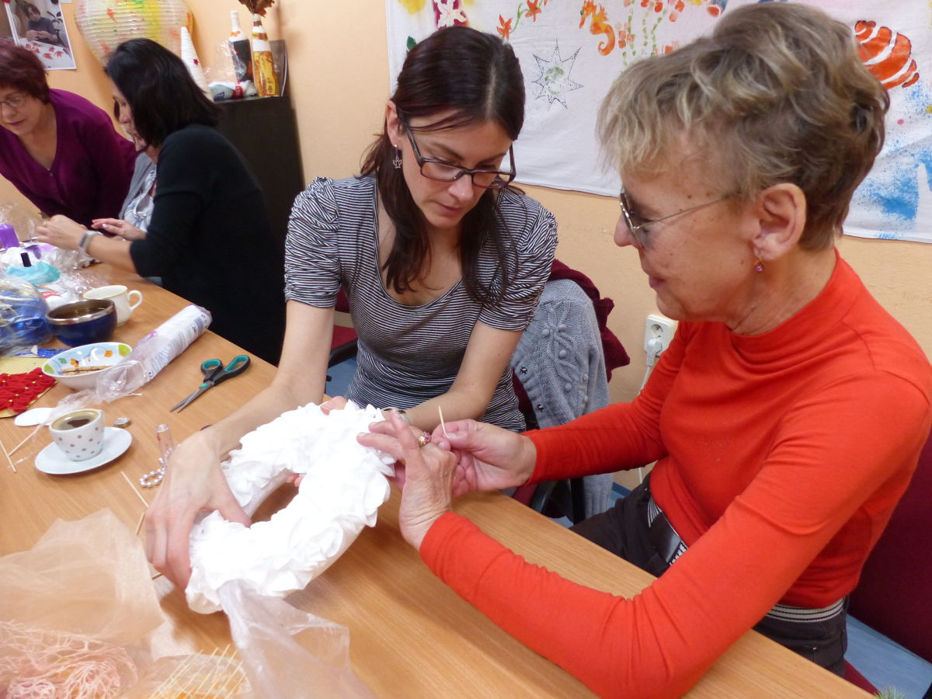
Tvoříme adventní věnce
Zvláštní cenový plán Vodafone

Chtěli bychom vás informovat o tom, že od 3. 12. 2018 má i operátor Vodafone zvláštní tarify pro zdravotně postižené.
Vybrat si můžete ze dvou nabídek, klidně můžete mít i obě:
Jednu využijete pro mobil - Komplet tarif, a tu druhou prostě kdekoliv potřebujete - Wi-Fi síť kamkoliv. Ceny tarifů jsou včetně DPH a se smlouvou na 24 měsíců.

Komplet tarify pro mobily

Start 500 minut
- 500 minut, po vyčerpání 3,49 Kč/min
- Neomezené SMS
- 500 MB dat, dárek 500 MB navíc v aplikaci Můj Vodafone.
- Možnost kdykoliv přikoupit + 1 GB za 99 Kč
- Možnost sdílení dat v tabletu a dalších zařízeních
- Roaming v EU zdarma
běžná cena 577,80 Kč, cena pro zdravotně postižené 339,30 Kč

Red Naplno 10 GB
- Neomezené volání, neomezené SMS
- 10 GB dat, dárek 2 GB navíc v aplikaci Můj Vodafone
- Možnost kdykoliv přikoupit + 2 GB dat za 149 Kč
- Možnost sdílení dat v tabletu a dalších zařízeních
- 1000 minut do zahraničí
- Roaming v EU zdarma
běžná cena 1077 Kč, cena pro zdravotně postižené 538,50 Kč

Datový tarif Wi-Fi síť kamkoliv

Připojení bez kabelu Naplno
- 60 GB dat, kdekoliv potřebujete!
- Stahování 8 Mbit/s, nahrávání 4 Mbit/s.
běžná cena 449 Kč, cena pro zdravotně postižené 249,45 Kč

K tomuto datovému tarifu si můžete u Vodafonu výhodně pořídit potřebný hardware

Wi-Fi modem Huawei LTE CPE B310
- Připojte až 33 zařízení najednou
- Bez složité instalace a nastavení.
337 Kč + 60 Kč měsíčně ve 24 splátkách = 1777 Kč celkem

Podmínky poskytování Zvláštního cenového plánu

Podrobné podmínky poskytnutí tohoto zvláštního tarifu jsou rozepsány na níže uvedené stránce, při případném zájmu o některý z tarifů si připravte následující doklady:
- průkaz ZTP nebo ZTP/P, jste-li jejich držitelem;
- fyzická osoba závislá na pomoci jiné osoby ve II., III. a IV. stupni oznámení nebo platné rozhodnutí o přiznání příspěvku na péči;
- je-li žadatelem osoba pečující či vychovávající osobu z výše uvedených dvou bodů, musí kromě těchto dokladů doložit i potvrzení o tom, že je rodič této osoby nebo jiný úřední doklad či rozhodnutí o svěření této osoby do péče;
- Oprávněná osoba musí dále předložit platný doklad pro ověření totožnosti (např. občanský průkaz.

Tyto a další informace, včetně možnosti stažení potřebného formuláře najdete na této webové adrese
https://www.vodafone.cz/ztp
Zpracoval:
Karel Hrubeš
Odborný konzultant a lektor práce s náročnými KP

Děkujeme všem, kteří podporují naši činnost:

  MPSV |   Úřad práce |   Královéhradecký kraj


Evropská unie Evropský sociální fond Operační program Zaměstnanost
  Město Hradec Králové |   Akcenta CZ, a.s |  |   Město Jičín
  Město Hořice v Podkrkonoší |  |   Město Náchod

  Město Kopidlno |   Sbírka Bílá pastelka |   Město Nová Paka |   Lázně Bělohrad

Microsoft

a další individuální dárci.

Střípek je vydáván pouze pro vnitřní potřebu klientů TyfloCentra Hradec Králové o.p.s. a členů a příznivců Sjednocené organizace nevidomých a slabozrakých ČR.
Je neprodejný.
V Hradci Králové, prosinec 2018.

